绝密★启封并使用前
箴言中学2020年下学期高二期末考试生物试卷
时量：60分钟 满分：100分
作答要求：
- 考生领到试卷和答题卡后，请认真检查有无缺印、漏印、重印等问题，如有问题，请提出更换请求；
- 请在试卷规定的位置填写规定的考生信息；
- 所有答案必须全部填涂或填写在答题卡上，凡是答在试卷上的答案一律无效；
- 严禁考生将试题卷、答题卡和草稿纸带出考室，违者作考试无效处理。

一、选择题（本大题共20个小题，每小题3分，共60分，单选）
1．除哪项外，均为内环境概念的要素
A．细胞内液 B．主要组成为血浆、组织液和淋巴
C．细胞外液 D．体内细胞赖以生存液体环境
2．下列不属于人体内环境组成成分的是
A．血浆蛋白 B．葡萄糖 C．钙离子 D．唾液淀粉酶
3．毛细血管壁细胞所处的内环境是
A．组织液 B．血浆、组织液 C．淋巴、组织液 D．血浆
4．人剧烈活动后,隔一段时间血浆的pH会
A.大于7.35～7.45 B.远小于7.35～7.45
C.维持在7.35～7.45 D.稳定在3～4
5．对维持人体内水和无机盐平衡起主要作用的器官是
A.汗腺 B.肾 C.大肠 D.肺
6．关于内环境稳态调节机制的现代观点是
A．神经调节 B．体液调节
C．神经一体液调节 D．神经一体液一免疫调节
7．人体内，兴奋在神经元之间的传递特点是
A．单向 B．双向 C．单向或双向 D．不能确定
8.神经纤维受到适宜强度刺激时，受刺激部位细胞膜两侧电位为
A．外正内负 B．外负内正 C.外正内正 D．外负内负
9．负责调节人体体温的神经中枢位于
A．大脑皮层 B．小脑 C．下丘脑 D．脑干

10．醉酒驾驶是危害公共安全的行为。饮酒过量的人常常表现为走路不稳，动作失衡，于此密切相关的结构是
A.小脑 B.心脏 C.肺 D.肾
11．正常人在饭后半小时左右血糖浓度升高，一段时间后血糖浓度恢复正常，在此过程中起调节作用的激素主要是
A.胰岛素 B.肾上腺素 C.生长激素 D.甲状腺激素
12.下列叙述中，不属于激素调节特点的是
A.微量和高效 B.通过体液运输
C.作用于靶器官、靶细胞 D.供能和催化作用
13．在细胞免疫中发挥作用的细胞是
A．浆细胞 B．效应T细胞 C．B细胞 D．吞噬细胞
14.在特异性免疫中发挥作用的细胞主要是
A．红细胞 B．淋巴细胞 C．肌肉细胞 D．血小板
15.参与免疫的抗体由下列哪种细胞产生
A．吞噬细胞 B．T细胞 C．浆细胞 D．记忆T细胞
16.下列哪项是植物在单侧光照射下，表现出向光性的原因
A．植物背光一侧生长素含量少于向光一侧
B．植物背光一侧生长素含量多于向光一侧
C．植物背光一侧生长素含量等于向光一侧
D．植物背光一侧生长比向光一侧慢
17.下列不属于生长素生理作用的是
A.促进细胞生长 B.促进细胞分裂 C.促进插条生根 D.促进果实发育
18.为使未成熟的香蕉尽快成熟，可用下列哪种植物激素处理
A．赤霉素 B．细胞分裂素 C．脱落酸 D．乙烯
19.下列哪种物质不是植物激素
A．纤维素 B．细胞分裂素 C．生长素 D．赤霉素
20.某果农给果树误喷了一种植物激素，结果造成了树叶大量脱落。他喷洒的激素最可能是
A.赤霉素 B.乙烯 C.脱落酸 D.细胞分裂素

二、非选择题（每空2分，共40分）
21. 在下图空白框和问号处填上适当的名词。
①
②
血浆
组成
③
外环境
细胞
内环境稳态
渗透压
④
⑤
例如
例如
例如

22．下图是人体内甲状腺活动的调节示意图，请据图回答：
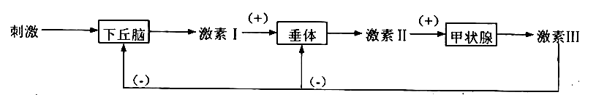
（1）图中的“激素Ⅱ”、“激素Ⅲ”分别是_______________、________________。
（2）图中的“（+）”表示_______________。
（3）血液中激素Ⅲ的含量增加到一定程度时，就会使“激素Ⅰ”、“激素Ⅱ”分泌减少，这种调节方式称为__________调节。
（4）当体内缺少碘时，“激素Ⅱ”的分泌量是___________。

23.下图表示神经元之间兴奋传导的过程，分析回答问题：
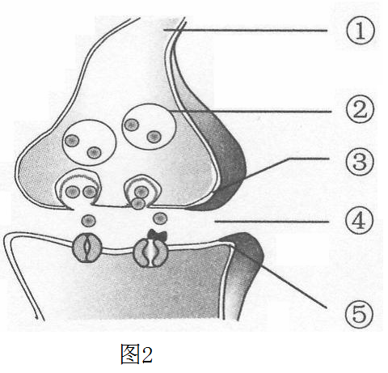
（1）图中的③④⑤共同构成 。
（2）②结构中所含的传递信息的物质称为 。
（3）构成⑤结构的基本骨架是__________________。
（4）静息时，⑤结构两侧的电位表现为________________，当⑤结构接受刺激后，由于对_____________的通透性增加，导致膜两侧电位发生改变，产生兴奋。

24.运用所学生长素的有关知识，回答下列问题：
（1）1942年,人们从高等植物中分离出生长素，并确认它的化学成分是 。
A．乙酸 B．乙醇 C．吲哚乙酸 D．乙烯
（2）低浓度的生长素促进生长，高浓度的生长素抑制生长，说明生长素的作用具有____________。
（3）研究表明，在胚芽鞘、芽、幼叶和幼根中，生长素只能从形态学 端运输到形态学 端，即只能单方向运输，称为极性运输。
（4）扦插时，保留有芽的枝条比较容易生根成活，这主要是由于芽能产生____________。

